南京市2021年度优秀教育论文评选网上申报流程
南京市2021年度优秀教育论文评选网上申报工作于2021年9月22日10点开始。参评具体要求详见《关于开展南京市2021年度优秀教育论文评选工作的通知》。
1.通过“南京智慧教育云服务认证中心”的统一身份认证，且统一身份认证的个人信息已和南京市教科所原有“论文案例和个人课题”平台的账户信息相匹配的教师可进入新系统；如不能进入新系统，请先进行“南京智慧教育云服务认证中心”的统一身份认证。（具体操作详见“论文案例和个人课题”升级系统的使用说明）进入新系统后，可以看到个人桌面，论文案例，个人课题，个人资料四个菜单。点击菜单可进入对应画面操作。
2.请点击图1上方菜单[论文案例]。
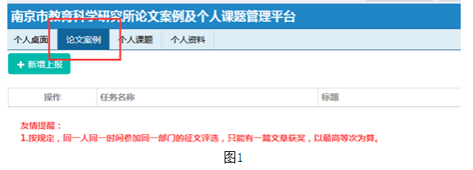
3．请点击图1左上角按钮，打开上报画面。
1) 教师姓名、所属学校和区县会根据统一身份认证系统资料自动显示，不可修改。如果这几个栏位的资料有误，请至统一身份认证系统，修正信息后再进行上报。如有问题请联系“南京智慧教育云服务认证中心”，服务QQ群782735302、联系电话025-85358122 转6011 工作时间：周一到周五(上午9:00-11:30，下午14:00-17:30) ，节假日除外。
2) 上报任务栏默认是空白，请下拉选择上报任务“2021年度优秀教育论文”
请注意看图2红色提示的上报时间，务必在规定时间内上报。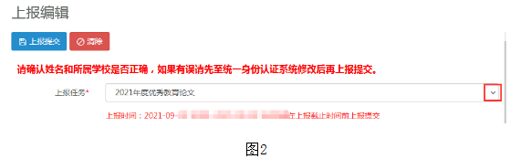 3) 请仔细认真核对信息，准确填写，见图3。
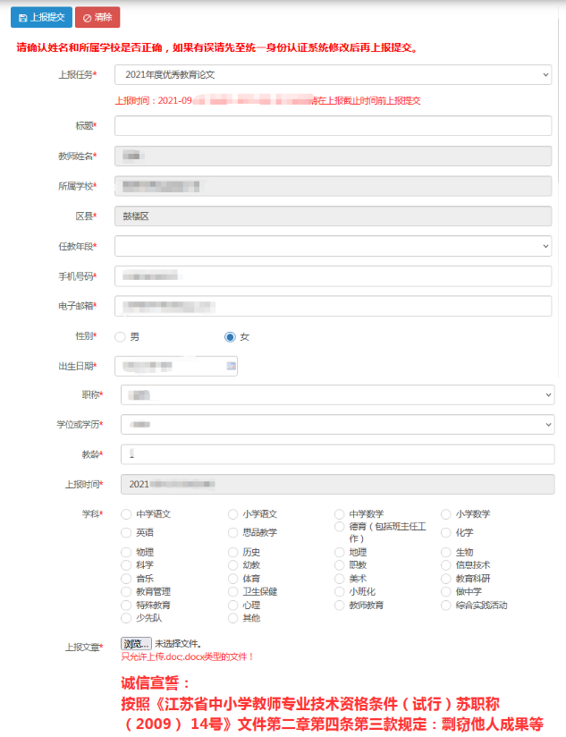
①请输入文章标题
②下拉选择任教年段
③输入手机号码
④输入电子邮箱
⑤选择性别
⑥选择出生日期
⑦下拉选择职称
⑧下拉选择学位或学历
⑨输入教龄
⑩选择本次申报的学科
最后，请在上报文章栏，点击“浏览”按钮，选择word文件上传。
本次为匿名评比，正文中不能出现个人的姓名、单位等信息。如违反此项规定，作者自负责任。
完成以上所有资料录入后，点击图3左上角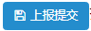按钮。
申报成功后会弹出图4提示，请确认上报的任务，选择的学科是否正确。如准确无误请点击确定按钮；如有错误，请点击提示右上角的X，关闭提示对话框后，修改相关内容，然后再点即可。
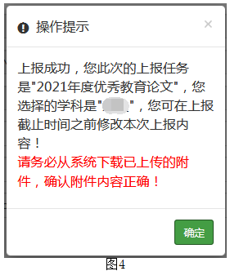
务必检查上传文件：上报成功后，请一定点击图5“附件”栏位下的“下载按钮”，下载已上报附件，查看提交的内容是否正确。如有问题，请在网报时间内进行修改，具体操作详见图7。
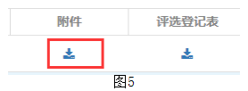
上报成功后，您可以点击图6 “评选登记表”栏位下的“下载按钮”，下载评选登记表（评选登记表可做参评文章的纸质封面，此表市级评审不需要，可供校级或区域评审之用，是否使用请咨询所在学校及各区教科室）。

4.友情提醒：
1) 2021年网报时间为2021年9月22日10点—2021年9月30日16点和2021年10月8日10点—2021年10月22日16点，在此期间内本次评审上报材料均可以修改。
在点击按钮前，请务必认真检查所填资料是否完整、正确，在申报成功后，如果发现有资料填写错误需要修正的，可以在上报时间内，点击图7上报列表信息前的修改按钮进入修改画面，修改对应内容或重新选择修改后的文章上传，再点击左上角按钮即可。如果已经超过了网报时间，则无法修改。
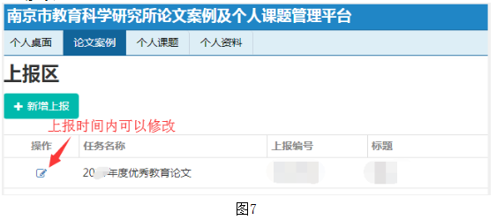
2) 网报结束进入评审阶段，上报资料无法查看和修改。
上报时间结束后，点击修改按钮会提示“已进入评审阶段，不能查看” 见图8，所以请务必在网报时间内将相关资料下载，自行存档。
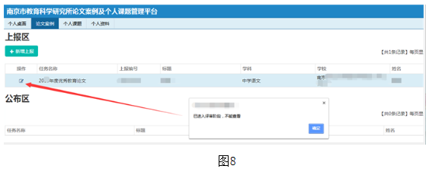
3) 因服务器资源有限，评审结果公布一个月后，评审所有的相关资料不再保留，请您自留参评结果和参评文稿。
操作过程中有任何问题请拨打服务电话025-84598503 或加服务QQ：2045124848、602067285，工作时间：周一到周五(9:00-12:00,14:00-17:30)，节假日除外。
南京市教育科学研究所
2021年9月

